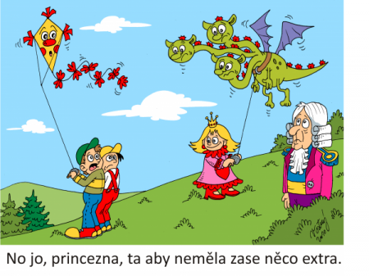
Obec Bílsko, SDH Bílsko a TJ Sokol Bílsko

Pořádá v sobotu 8.10.2022
9. Bílskou Drakiádu

Sraz ve 14:00 hod. na Sokolském hřišti.
Pro všechny účastníky bude připraveno bohaté občerstvení.
Těšíme se na hojnou účast.

